LAPORAN PRAKTIKUM DASAR PEMROGRAMAN
PERTEMUAN 8
SWITCH


Dzakiy Ibnu Khoir (5225600061)
PROGRAM STUDI SARJANA TERAPAN TEKNOLOGI GAME
JURUSAN TEKNOLGOI MULTEMDIA KREATIF
POLITEKNIK ELEKTRONIKA NEGERI SURABAYA
2025

Praktik 1
- Code
#include <iostream>

using namespace std;

int main() {
int nilai;
cout << "Masukkan nilai (0-100): ";
cin >> nilai;

if(nilai >= 85) cout << "Grade: A\n";
else if (nilai >= 70) cout << "Grade: B\n";
else if (nilai >= 60) cout << "Grade: C\n";
else cout << "Grade: D\n";
}
- Output
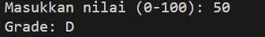
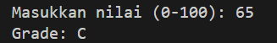
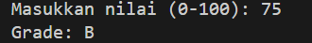
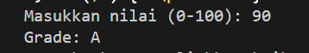
- Penjelasan singkat
Ini adalah code dari program pemeriksaan nilai, jika kurang dari 60, maka nilai akan D, lebih dari sama dengan 60 maka akan C, lebih dari sama dengan 70 maka akan B, dan jika lebih dari sama dengan 85 maka akan A

Praktik 2
- Code
#include <iostream>
#include <string>

using namespace std;

int main() {
string user, password, role;
cout << "Username: "; cin >> user;
cout << "Password: "; cin >> password;

if (user == "admin" && password == "1234") {
cout << "Role (ADMIN/PLAYER): ";
cin >> role;
if(role == "ADMIN") cout << "Selamat Datang Admin\n";
else if(role == "PLAYER") cout << "Selamat Datang PLAYER\n";
else cout << "Role tak dikenali\n";
} else {
cout << "Login Gagal!\n";
}
}
- Output
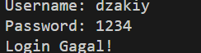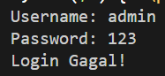
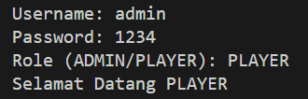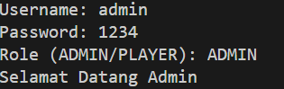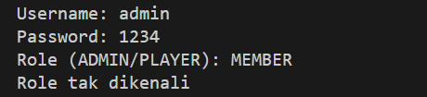
- Penjelasan singkat
Program ini bekerja sebagai sistem login, ketika username dan password sama, yaitu admin dan 1234, maka akan bisa masuk, lalu memilih role antara ADMIN dengan PLAYER, jika memilih salah satu diantara kedua role tersebut, maka dapat masuk, tetapi jika tidak memilih diantara 2 role tersebut, maka akan keluar tulisan role tak dikenali.

Praktik 3
- Code
#include <iostream>

using namespace std;

int main() {
int pilih;
cout << "1. Mulai\n2. Lanjutkan\n3. Keluar\n Pilih: "; cin >> pilih;

switch (pilih)
{
case 1: cout << "Permainan Dimulai...\n"; break;
case 2: cout << "Melanjutkan Permainan...\n"; break;
case 3: cout << "Keluar, Sampai Jumpa...\n"; break;
default: cout << "Pilihan Tidak Valid\n"; break;
}

}
- Output
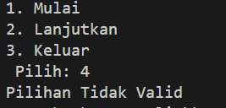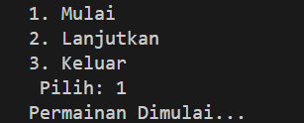
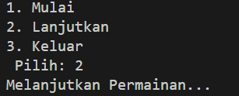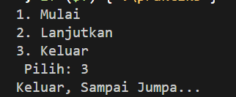
- Penjelasan singkat
Program ini sebatas menyimulasikan sebuah sistem menu, dimana player memilih menu mana yang ingin dibuka, jika player memilih 1, maka akan mulai, jika 2, maka akan melanjutkan permainan sebelumnya, jika 3, maka akan keluar dari menu, dan jika bukan dari ketiga itu, maka akan muncul pesan pilihan tidak valid

Praktik 4
- Code
#include <iostream>
using namespace std;
int main()
{
int menu;
int player_hp = 0, enemy_hp = 0, potion = 0;
cout << "===MENU===\n1. Start\n2. Continue\n3. Exit\n Pilih: ";
cin >> menu;

switch (menu)
{
case 1:
int diff;
cout << "Masukkan Difficulty (1=Easy, 2=Normal, 3=Hard): ";
cin >> diff;
if (diff == 1)
{
player_hp = 150;
enemy_hp = 80;
potion = 5;
cout << "Mode Easy.\n";
}
else if (diff == 2)
{
player_hp = 120;
enemy_hp = 120;
potion = 3;
cout << "Mode Normal.\n";
}
else if (diff == 3)
{
player_hp = 100;
enemy_hp = 150;
potion = 1;
cout << "Mode Easy.\n";
}
else
{
player_hp = 120;
enemy_hp = 120;
potion = 3;
cout << "Difficulty tidak dikenali. Default Normal";
}
cout
<< "Player HP: " << player_hp
<< "\nEnemy HP: " << enemy_hp
<< "\nPotion: " << potion;
break;
case 2:
cout << "Melanjutkan Save terakhir...\n";
break;
case 3:
cout << "Keluar. Sampai Jumpa Lagi\n";
break;
default:
cout << "Pilihan tidak Valid!\n";
break;
}
}
- Output
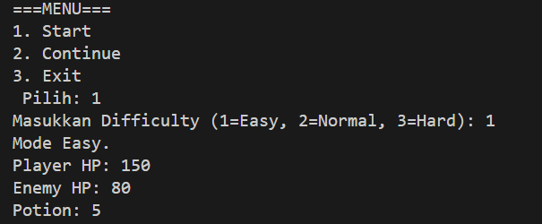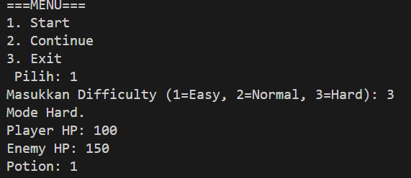
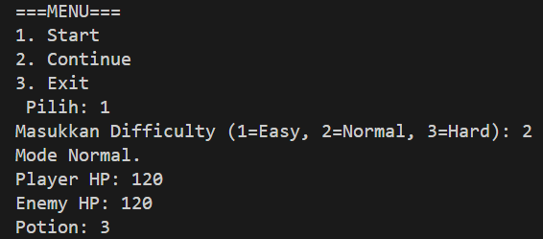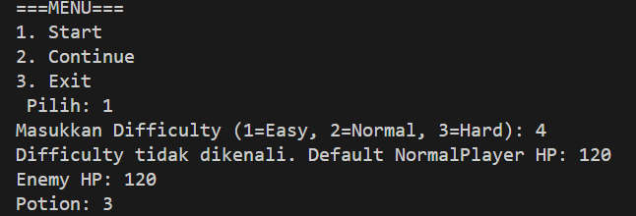
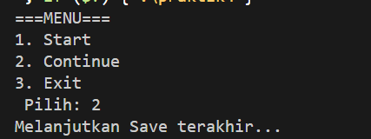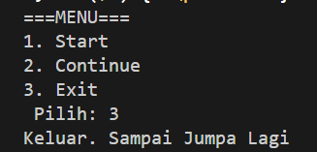
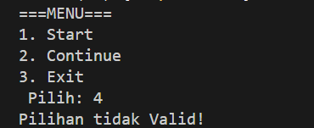

- Penjelasan singkat
Program ini mirip dengan praktik 3,hanya sedikit lebih kompleks, terdapat pilihan difficulty yang akan menentukan berapa player_hp dan enemy_hp dan berapa banyak potion yang player bawa
Studi Kasus
- Code
#include <iostream>
using namespace std;

int main()
{
int mode, skor = 0, waktu = 0;
cout << "=== Penilaian Game ==="
<< "\n1. Arcade"
<< "\n2. Survival"
<< "\n3. Time Attack"
<< "\nPilih Mode: ";
cin >> mode;
cout << "Masukkan Skor: ";
cin >> skor;

switch (mode){
case 1:
if (skor >= 1000)
cout << "Rank S\n";
else if (skor >= 500)
cout << "Rank: A\n";
else if (skor >= 200)
cout << "Rank: B\n";
else
cout << "Rank: C\n";
break;

case 2:
if (skor >= 300)
cout << "Bertahan Hebat!\n";
else if (skor >= 100)
cout << "Cukup Tahan\n";
else
cout << "Tumbang terlalu cepat!\n";
break;

case 3:
cout << "Masukkan waktu (detik): ";
cin >> waktu;
if (waktu < 60)
cout << "Cepat Luar Biasa!\n";
else if (waktu >= 120)
cout << "Cukup Cepat\n";
else
cout << "Perlu latihan lagi\n";
break;

default:
cout << "Mode tak dikenali, silahkan pilih mode yang ada!";
break;
}
}
- Output
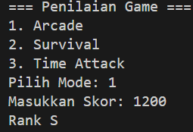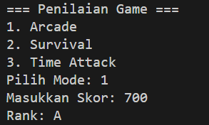
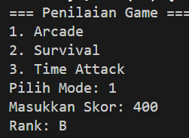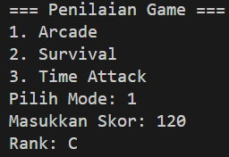

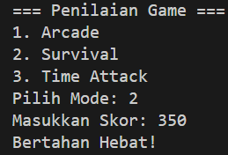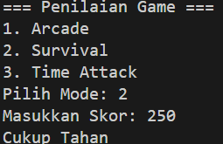
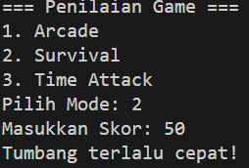
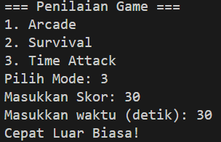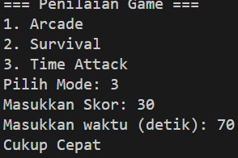
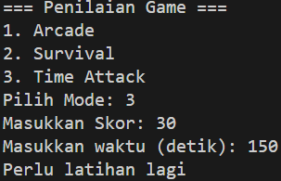
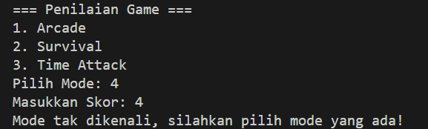
- Analisa
Program ini adalah sebuah program untuk memilih mode dan skoring sistem, mode terdapat 3, yaitu arcade, survival dan time attack, dalam tiap mode terdapat sistem scoringnya masing-masing, dalam arcade sistemnya yaitu jika skor lebih besar sama dengan 1000 maka akan mendapat S, jika lebih besar sama dengan 500 maka akan mendapat A, jika mendapat lebih besar sama dengan 200 maka akan mendapat B, dan jika kurang dari itu semua maka akan mendapat C. Untuk sistem skoring pada mode Survival adalah; jika skor lebih besar sama dengan 300 maka akan mendapat pesan Bertahan Hebat!, jika skor lebih besar sama dengan 100 maka akan mendapat pesan Cukup Tahan, dan jika kurang dari itu maka akan mendapat pesan Tumbang Terlalu cepat. Untuk sistem skoring pada time attack skor tidak dipakai dan berubah menjadi menggunakan time/waktu dalam detik, jika kurang dari 60, maka akan mendapat pesan Cepat Luar Biasa, jika kurang dari 120, maka akan mendapat pesan Cukup cepat, dan jika lebih dari itu maka akan mendapat pesan Perlu Latihan Lagi.

